# 迷宫地图基础

地图的形式很多，这里我使用的地图是以tile块为单位分割的地图，地图上的tile块形式很多，但主要分成三种：

A：陆地，可以在上面分布一些角色啦物件啦；

B：过渡，根据物理框可以在上面移动，不过一般不会分布物件；

C：水域，不可移动的区域，可以理解成为迷宫的“墙”；

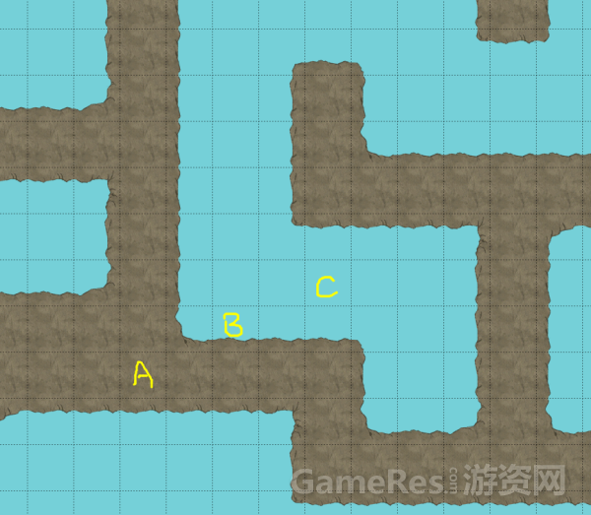

在后文的迷宫生成方案里，会以水域作为分割，主要围绕陆地的分布来设计迷宫，过渡的地块根据游戏实际需要再去生成。如果你不希望地图用水域来分割，那只需要把水域改成传统的墙壁即可。

本文用来展示的地图，面积都比较小，方便表达迷宫的生成规则。在实际游戏制作时，按需求去铺量就行。

## 方案一：主路扭曲型

1、首先，按照下图的间隔规则来生成基础的大地图，1为陆地，0为水域。

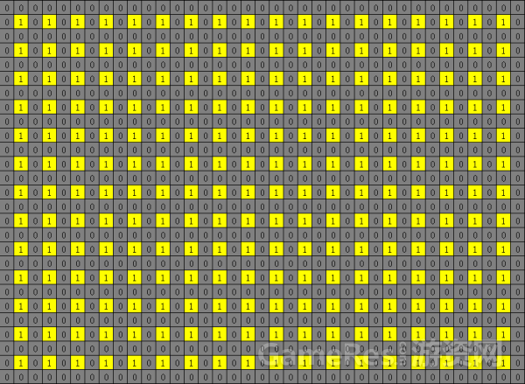

2、然后，选择一个靠近边缘的1作为起点，在它的周围随机找另一个黄色的1（这里的“周围”指的是上下左右4个方向，斜边不算）。找到就把他们联通，即把两个1之间的0变成陆地，这里用红色来表示。

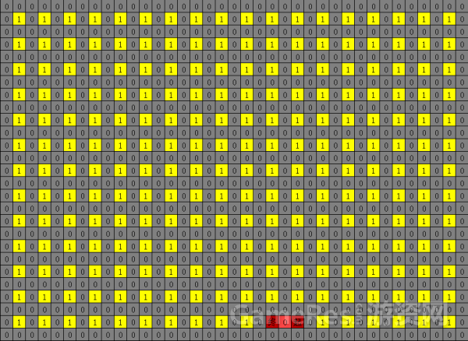

3、把上一步“终”的格子作为新的一个“起”格子，不停循环第二步的过程，直到找不到周围有黄色的1。

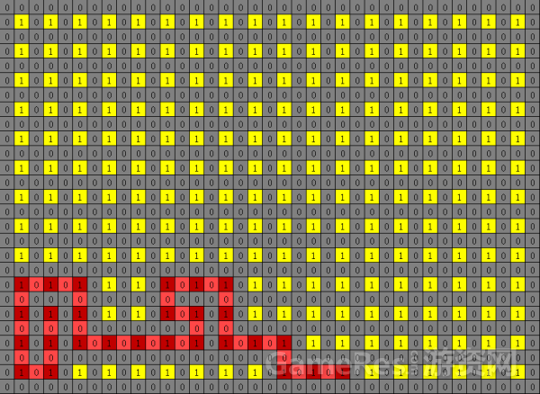

****image007.png**** (104.82 KB, 下载次数: 7)

[下载附件](http://bbs.gameres.com/forum.php?mod=attachment&aid=NDc5MjM4fDM0OWQ3ZmEwfDE1MjMyNDkxMDN8MHw3NTQ5Mjc=&nothumb=yes" \t "C:/Users/lqy123/Desktop/_blank)

2017-6-15 14:16 上传

4、这时候，原路往回走（即不停去找前一个格子），直到找到一个格子，这个格子周围有黄色的1，那么从这个格子开始重复前两个步骤。

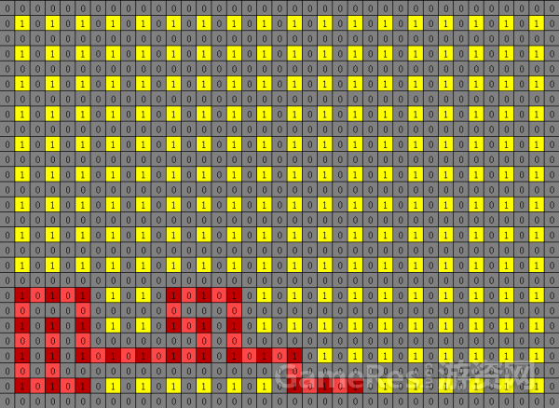

5、接下来就是不停重复上面的步骤，找到就联通，找不到就往回走。

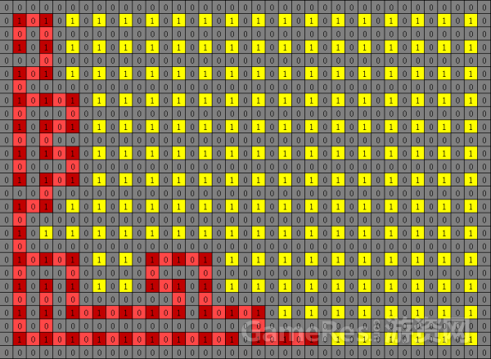

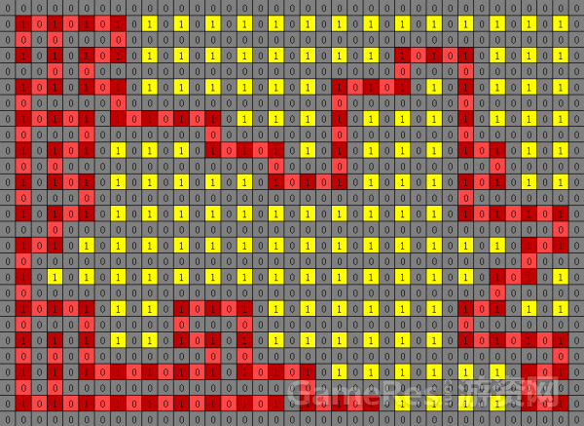

6、填充完整个地图之后，迷宫就算是制作完成了，根据需求加上终点即可。

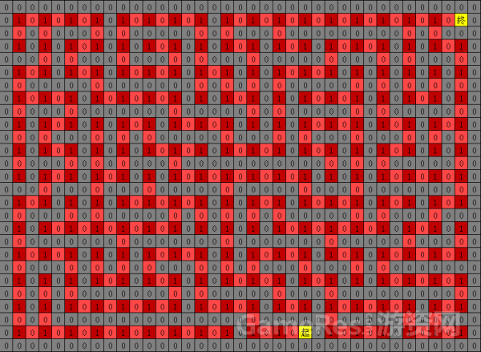

总结一下，这种方案生成的迷宫会有一条明显的主路，即一条特别长、贯穿大部分区域的路线，同时，迷宫的路线一般比较扭曲。

## 方案二：自然分岔型

这个方案的雏形来自于随机prim算法，具体步骤如下：

1、跟方案一一样，生成一个基础地图。格子先用黄色1和灰色0来表示，暂时不区分水陆。

2、随机取一个地图边缘的黄色1，把它标记为红色1，即变成陆地。然后把它旁边的灰色0标记成蓝色0，表示“待定”。（注意的是，大地图四周的灰色0固定不变，作为地图边缘而存在）

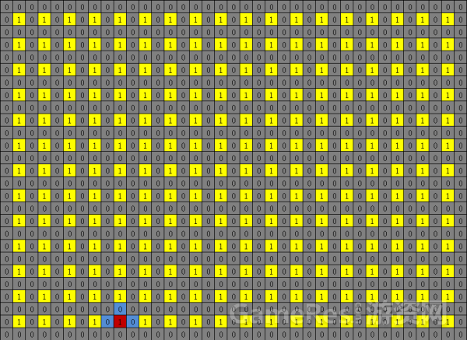

3、敲黑板了！！这里是重点！！！

随机选一个蓝色的0（这一步很重要，会使这个方案明显区别于上一个方案），然后看红色1隔着这个蓝色0对面的格子，是否是黄色的1：

如果是，则把对面的黄色1标记成红色1，即变成陆地，然后把蓝色0变成红色的0，即也变成陆地；

如果不是，就把这个蓝色的0变成灰色的0。

最后，把新创建的红色1周围的灰色0，标记成蓝色0。

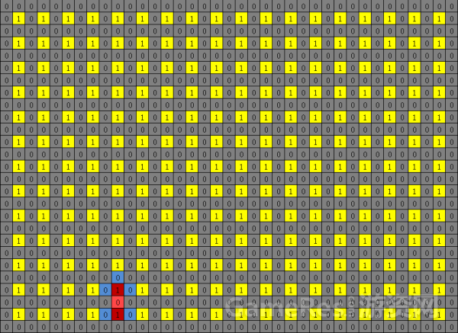

4、继续重复上面的步骤

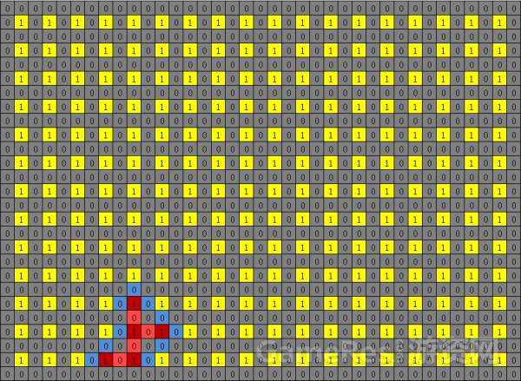

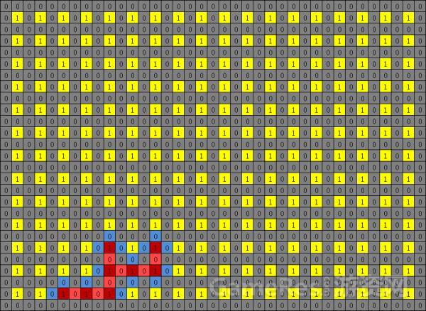

5、对比上图和下图，这里取一个蓝色0生成一个红色1之后，新生成的红色1旁边，有两个蓝色0的两边都是红色1了，那么就根据第三步的规则，在稍后取到这些蓝色0时，就会把他们变成灰色0。

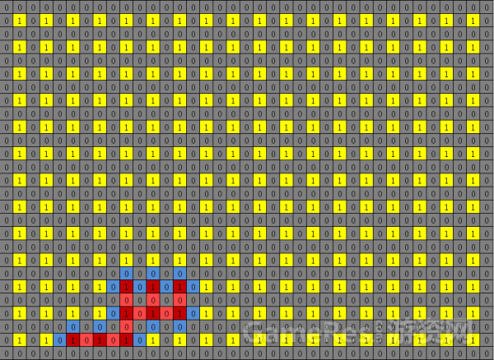

6、继续重复上述步骤，直到整个地图没有蓝色0了，地图就生成完毕。

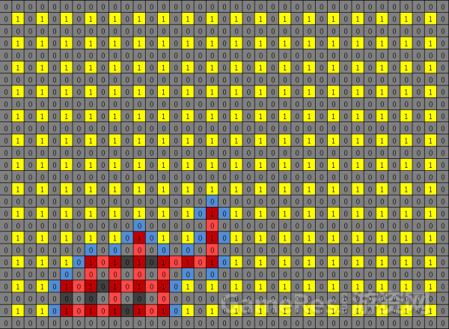

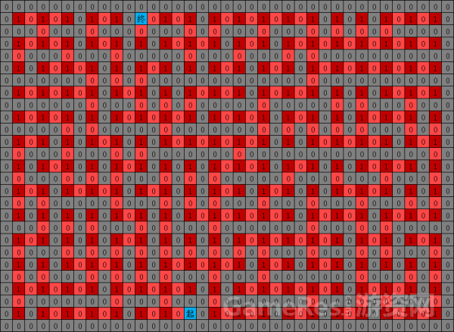

总结一下，对比方案一，这套方案不会出现明显的主路，迷宫相对比较自然，但迷宫的分岔路会比较多，所以迷宫可能会更复杂，即玩家需要做选择的次数可能比较多。

## 方案三：块状分割型

上述两个方案有个共同的特点，就是道路永远都是1个格子宽，如果游戏需要给地图创造一些小型地块或者更宽的道路，需要在迷宫生成之后再用各种分布的规则来丰富迷宫。

而第三个方案则以小型地块作为出发点来设计迷宫，这套方案的雏形来自于国外大神Bob Nystrom，有兴趣的可以去查看他个人主页。

1、首先，在大地图（还是之前那个大地图）上生成若干小型地形，保证边长是奇数且不重合就好（示意图全部使用了正方形，实际上可以做成长方形让地图更加自然）。注意顶点要在黄色1格子上即可，这里我用橙色1来表示这些小型地块。

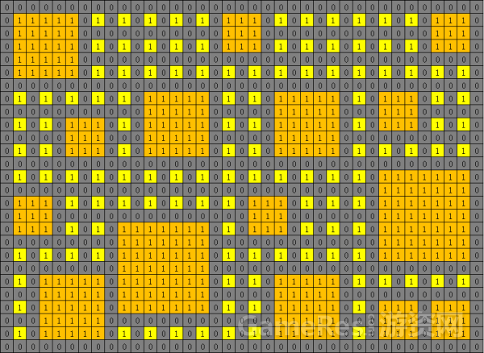

2、然后，根据之前方案一的迷宫生成方案，在非小型地块的区域里，用迷宫来填充。这一步完成之后，迷宫和小型地形是分隔开来的。

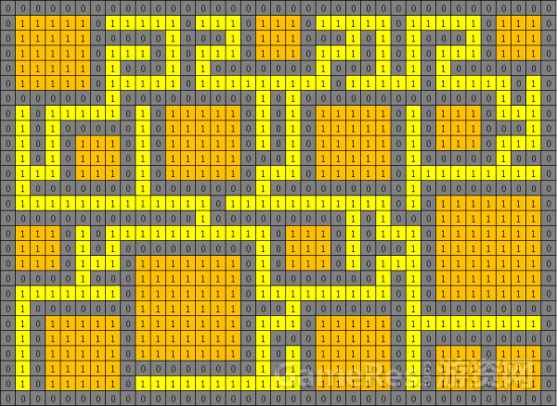

3、在橙色1的小型地形周围，随机取点以连接黄色1，连接点的数量可以根据需要来确定，建议是不要吝啬连接点的个数，因为这种地图之下，分岔路远比前两种方案要少。

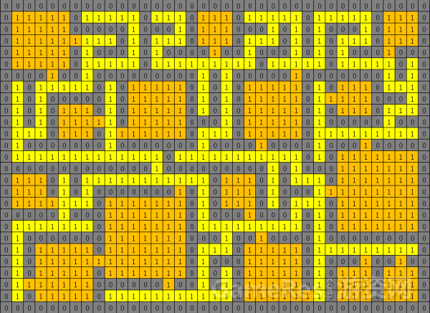

4、接下来是简化地图，目的是去掉一些死胡同，因为这种方案的核心在于小型地块，没有必要让玩家在迷宫的路上绕。方法是把一些3边都是灰色0的黄色1去掉即可，具体数量也根据游戏需求来制定，我这里只去掉了一部分。

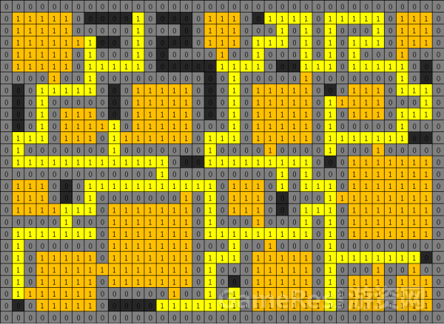

5、最后，给地图加上出口和入口，地图就做完啦！

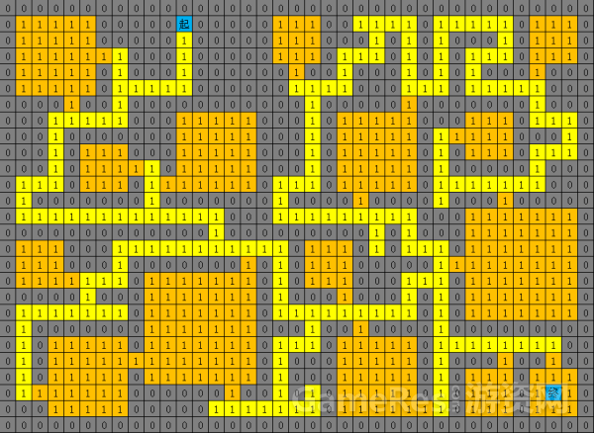

总结一下，这种方案比前两种多了小型地块，这一点比较适合设计玩家的阶段性反馈。同时地图的分岔路明显减少，玩家在这种方案下的选择次数会明显降低。另外，由于这个方案的步骤相对多且独立，所以对于设计者来讲会比较容易控制地图的结构。

相关阅读：Rooms and Mazes: A Procedural Dungeon Generator：

http://journal.stuffwithstuff.com/2014/12/21/rooms-and-mazes/

迷宫生成器：http://www.mazegenerator.net/